劳务（津贴）如何上传酬金系统

一、开通酬金上传权限
二、下载《酬金发放明细表》
三、填写《酬金发放明细表》
四、打印《酬金发放明细表》
五、上传《酬金发放明细表》（电子）
六、送交《酬金发放明细表》（纸质）

详细介绍

一、开通酬金上传权限

请与计财处何景辉老师（办公电话86596002）联系，开通酬金上传权限，每人仅需开通一次，以后都可使用，不用每次上传重复开通。

二、下载《酬金发放明细表》

- 进入“温州大学财务信息门户”
网址：http://192.168.3.72/WFManager/login.jsp，或计财处网站点击进入

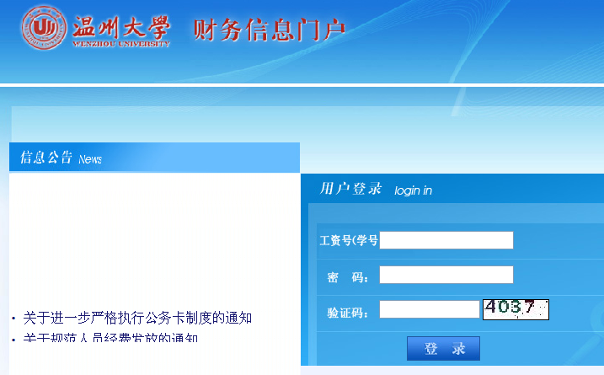
2、用一卡通上“工号”和自己设置的“密码”登陆，如密码忘记请与计财处何景辉老师联系，每人初始密码为12345678，请及时修改。

3、登录后“进入财务查询”
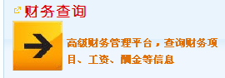
4、找到“财务文件发布”----“-酬金发放明细表”
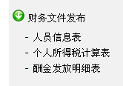
下载保存《酬金发放明细表》

三、填写《酬金发放明细表》

请仔细阅读《酬金发放明细表》之表2“填写说明”
请根据《酬金发放明细表》之表2“填写说明”填写表格信息
温州大学经费只能选择中国工商银行卡（折）号，卡类型为“1”
温州大学瓯江学院只能选择中国建设银行卡（折）号，卡类型为“3”

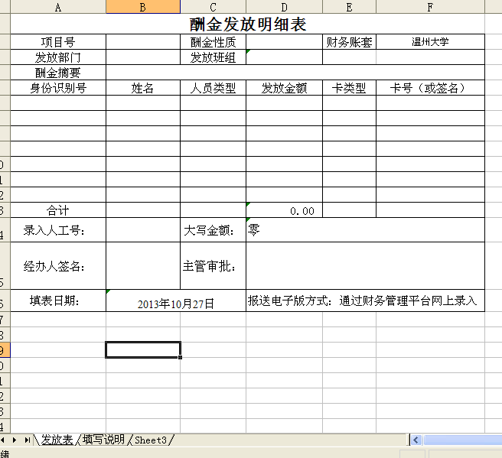

四、打印《酬金发放明细表》

打印《酬金发放明细表》并请经手人、相关审批人签字，学院盖章。

五、上传《酬金发放明细表》（电子）

1、进入“温州大学财务信息门户”-----登录后进入“财务查询”--------“财务数据上报”----温大经费请点击“温州大学酬金录入”
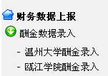

2、进入“温州大学酬金录入”-----填入“项目号”----“摘要”----“酬金类型”----点击“录入酬金发放单据”

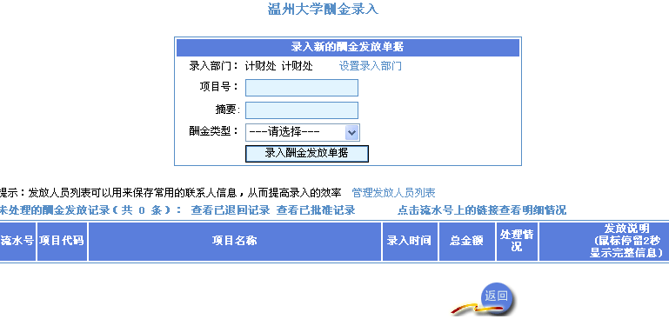

3、从Excel导入清单----点击“浏览”----选择填好的“《酬金发放明细表》”-----点击“导入”
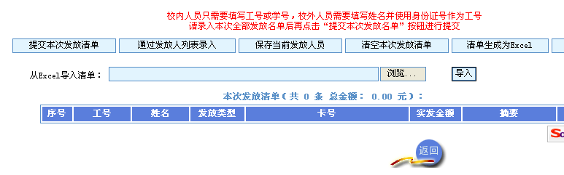
4、导入成功后-----点击“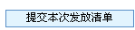”

六、送交《酬金发放明细表》（纸质）

请将签字盖章的纸质《酬金发放明细表》交给何令侠老师（行政楼309办公室）

备注：各类酬金上传及发放时间安排

业务内容 | 各部门发放数据  上传酬金系统截止日 | 计财处  发放处理时间 | 备注
1、发放给学生、校外人员的各类劳务费、补贴等 | 每月15日前 | 每月月底前发放完毕 | 因提供数据的有误发放不成功者当月不再予以发放，只能次月再行更正发放，以此类推。
2、发给校内教职工的各类津贴、奖励及劳务等 | 每月20日前 | 每月月底前发放完毕 | 因提供数据的有误发放不成功者当月不再予以发放，只能次月再行更正发放，以此类推。
3、重新发放上月不成功的记录 | 每月10日前将正确数据发送至何令侠邮箱（274390346.qq.com）， | 每月15日前发放完毕 | 因提供数据的有误发放不成功者当月不再予以发放，只能次月再行更正发放，以此类推。

